

**دانشگاه صنعتي شريف**

**آزمایشگاه سخت‌افزار**

**گزارش میانی اول**

گروه ۱

**طراحی بخش کنترلر PI**

علی هاشم آبادی - ۹۷۱۰۶۳۱۳

**فهرست مطالب**

مقدمه....................................................................................................................................................................۱

نحوه کار PI..........................................................................................................................................................۲

طراحی..................................................................................................................................................................۳

تست......................................................................................................................................................................۶

**مقدمه**

سیستم کنترلی PI، برای کنترل بهتر سیستم کلی استفاده میشود. از آنجا که بنابر این است که سیستم نهایی به صورت closed loop باشد؛ یعنی خروجی به عنوان فیدبک مورد استفاده قرار بگیرد، طراحی سیستم کنترلی PI اولین قدمی‌ست که در پروژه باید برداشته شود.

طراحی تمامی بخش‌های پروژه، طبق پروپوزال، با کمک نرم‌افزار OpenModelica انجام خواهد گرفت و میتوان در همان نرم‌افزار خروجی را مشاهده کرد و حتی رسم نمود.

از آنجا که سیستم کامل نیست، تست کردن خروجی این بخش، صرفا برای مشاهده درست کار کردن PI است. به همین دلیل مجبوریم که خروجی PI را دوباره به ورودی متصل کنیم. با اینکه اینکار از نظر منطقی درست نیست، اما درستی سیستم PI را نشان خواهد داد.

**نحوه کار PI**

ورودی این بخش، زاویه پدال و زاویه دریچه گاز است که به عنوان فیدبک مورد استفاده قرار میگیرد. ابتدا نیاز داریم تا اختلاف یا ارور میان زاویه پدال و زاویه دریچه گاز را به دست آوریم که نام آن را e(t) میگذاریم. یک KP داریم که Gain ارور ماست و به آن Proportional Gain میگویند.

همچنین از ارور میان زاویه پدال و زاویه دریچه گاز، در واحد زمان انتگرال گرفته میشود و در یک Ki ضرب میشود که به آن Integral Gain میگویند.

حاصل جمع دو مقدار بالا، خروجی کنترلر PI ما خواهد شد.

در ادامه به نحوه طراحی این بخش در OpenModelica می‌پردازیم.

**طراحی**

نرم‌افزار OpenModelica و کتاب‌خانه آن؛ و زبان Modelica در طراحی مورد استفاده قرار گرفته است.

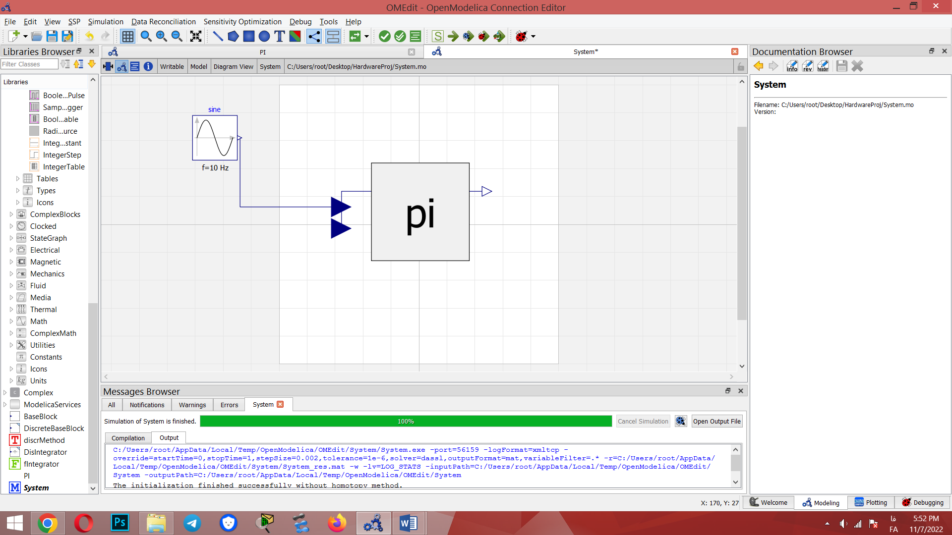

با کلیک راست روی بلوک و انتخاب گزینه Open Class، وارد بلوک PI و طراحی آن می‌شویم.

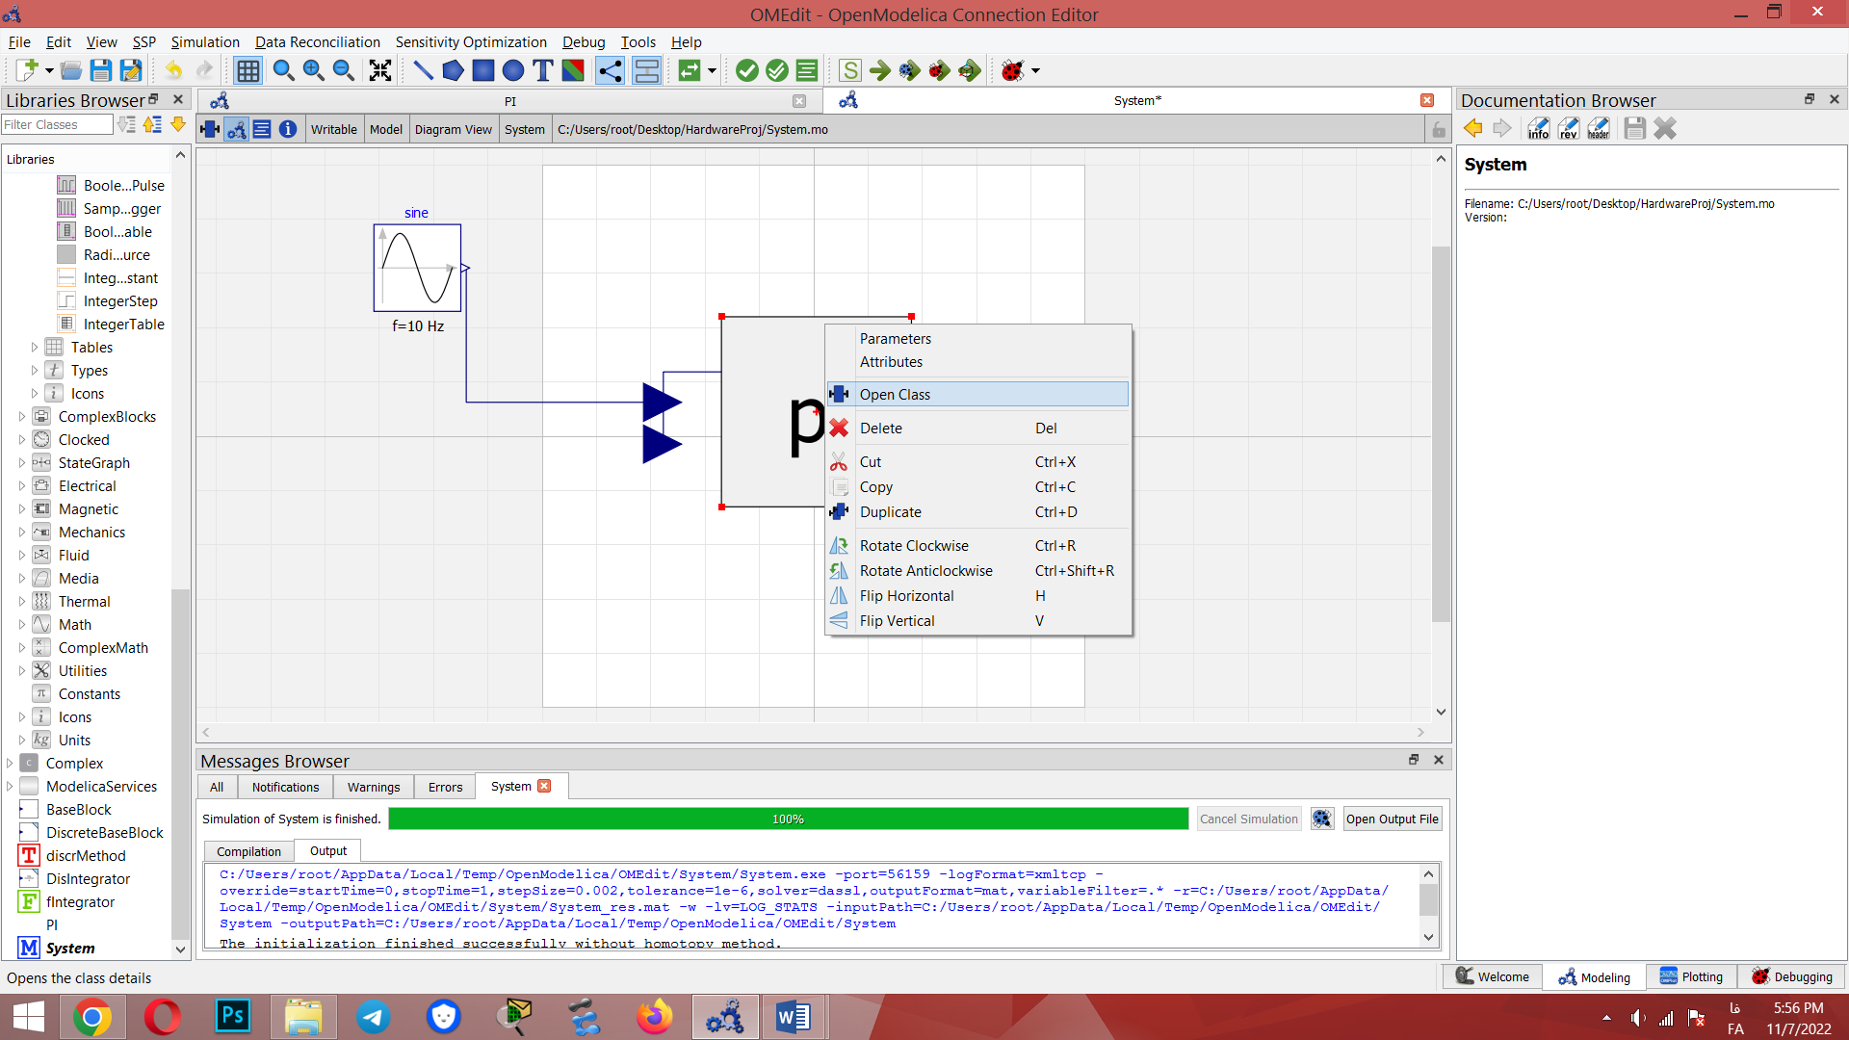

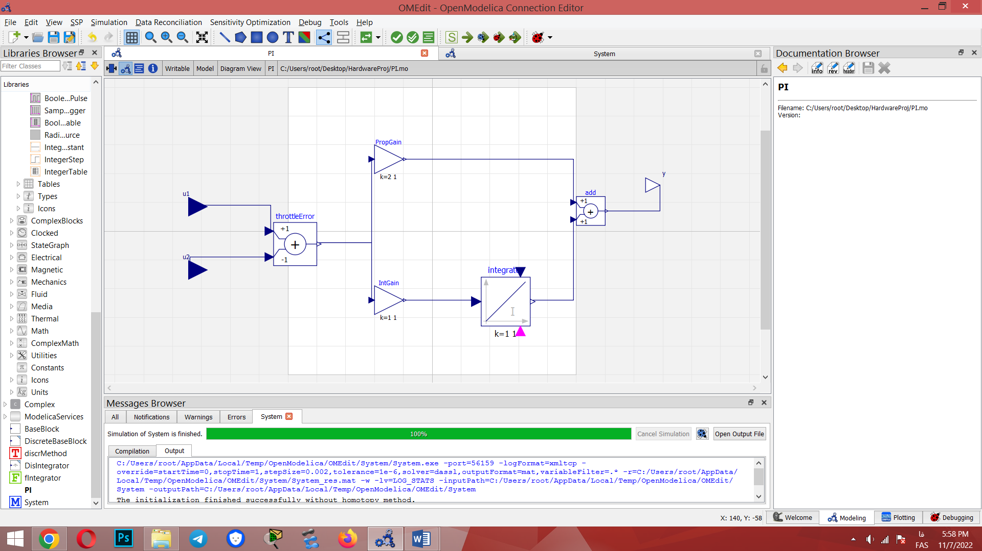

دو ورودی داریم و آن را به یک Adder متصل کردیم. در Adder قابلیت تعریف Gain وجود دارد. پس Gain یکی از ورودی‌ها را برابر منفی یک میگذاریم تا مقدار دو ورودی از یکدیگر کم بشود. اسم این Adder بخصوص را ThrottleError گذاشتیم تا نمایان‌گر این باشد که خروجی، همان e(t) است.

سپس e(t) را به دو Gain مختلف متصل میکنیم. یکی با نام PropGain که همان Proportional Gain ماست و دیگری با نام IntGain که همان Integral Gain ماست.

سپس خروجی Integral Gain به یک انتگرال‌گیر وصل میشود و در ادامه خروجی آن، به سمت یک Adder میرود که دیگر ورودی آن همان KP * e(t) می‌باشد.

حاصل نهایی، خروجی PI است.

گفتیم که برای تست درستی این بخش، خروجی را به ورودی متصل میکنیم.

در ادامه درباره تست توضیح خواهیم داد.

**تست**

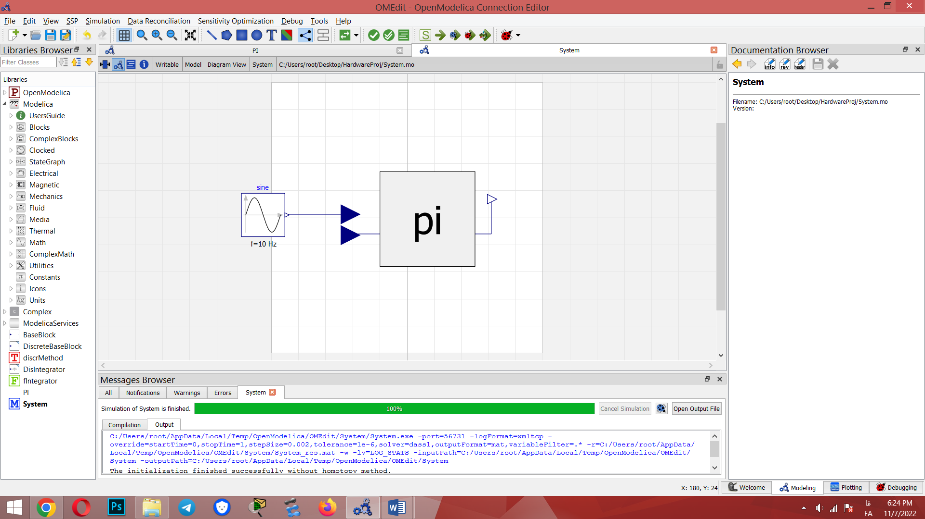

خروجی به ورودی متصل شده‌ است؛ و ورودی دیگر را هرچیزی میتوانیم بگذاریم. بنده به عنوان مثال یک تابع سینوسی را به ورودی دادم.

مدل را کامپایل و سپس simulate میکنیم. اگر موفقیت آمیز باشد، این پنجره را خواهیم دید.

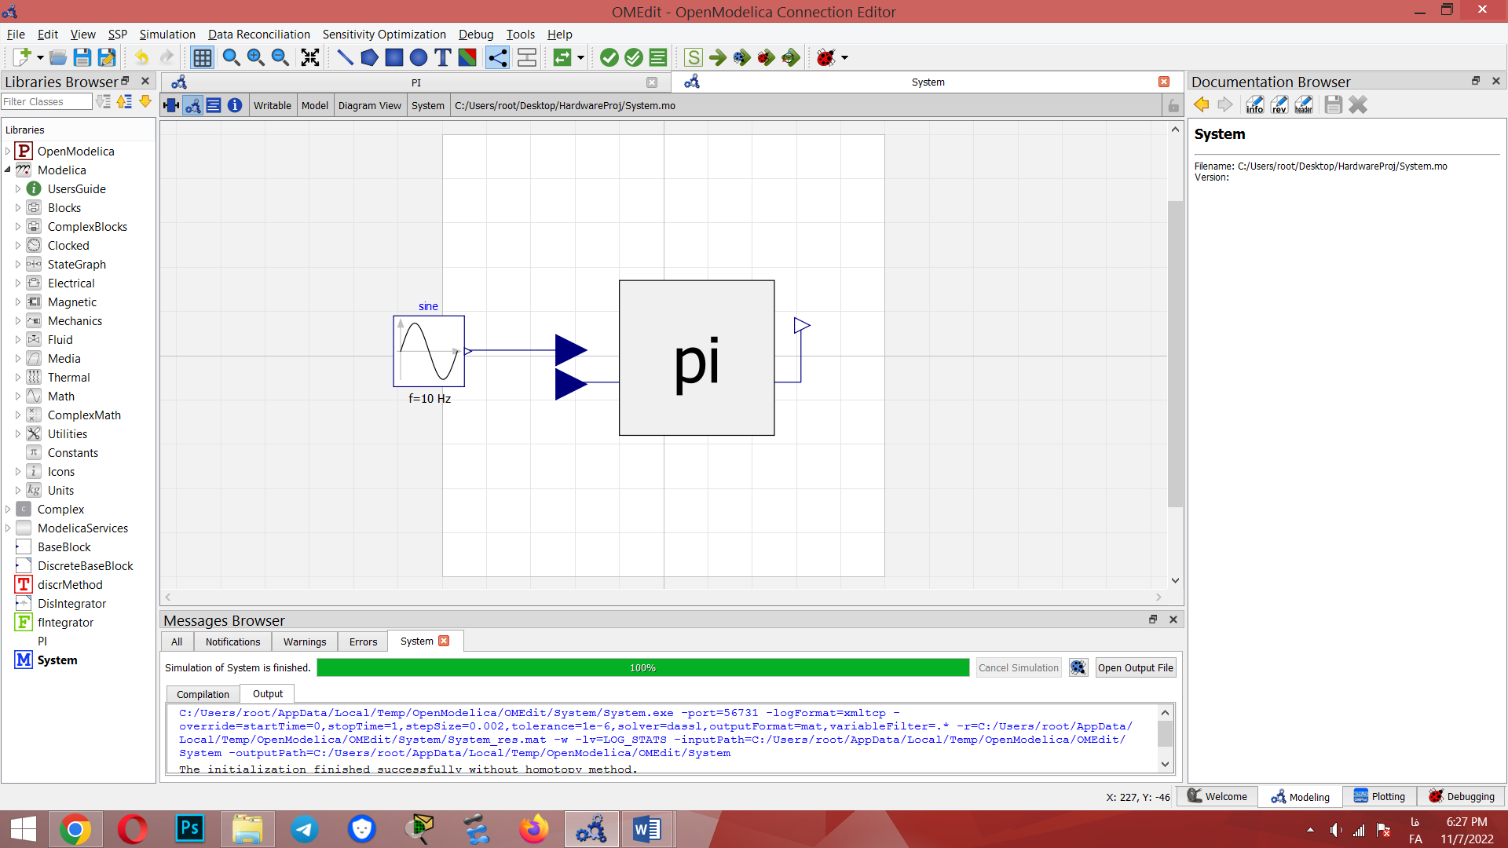

ورودی اول که به صورت سینوسی دادیم، به شکل زیر است:

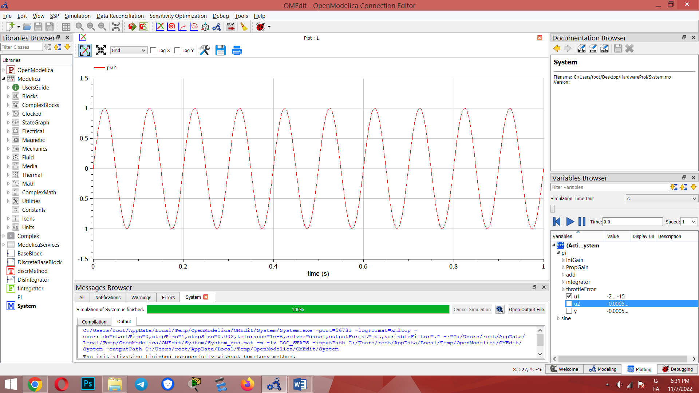

ورودی دوم که به صورت فیدبک داده بودیم، از صفر شروع شده و به صورت زیر ادامه میابد:

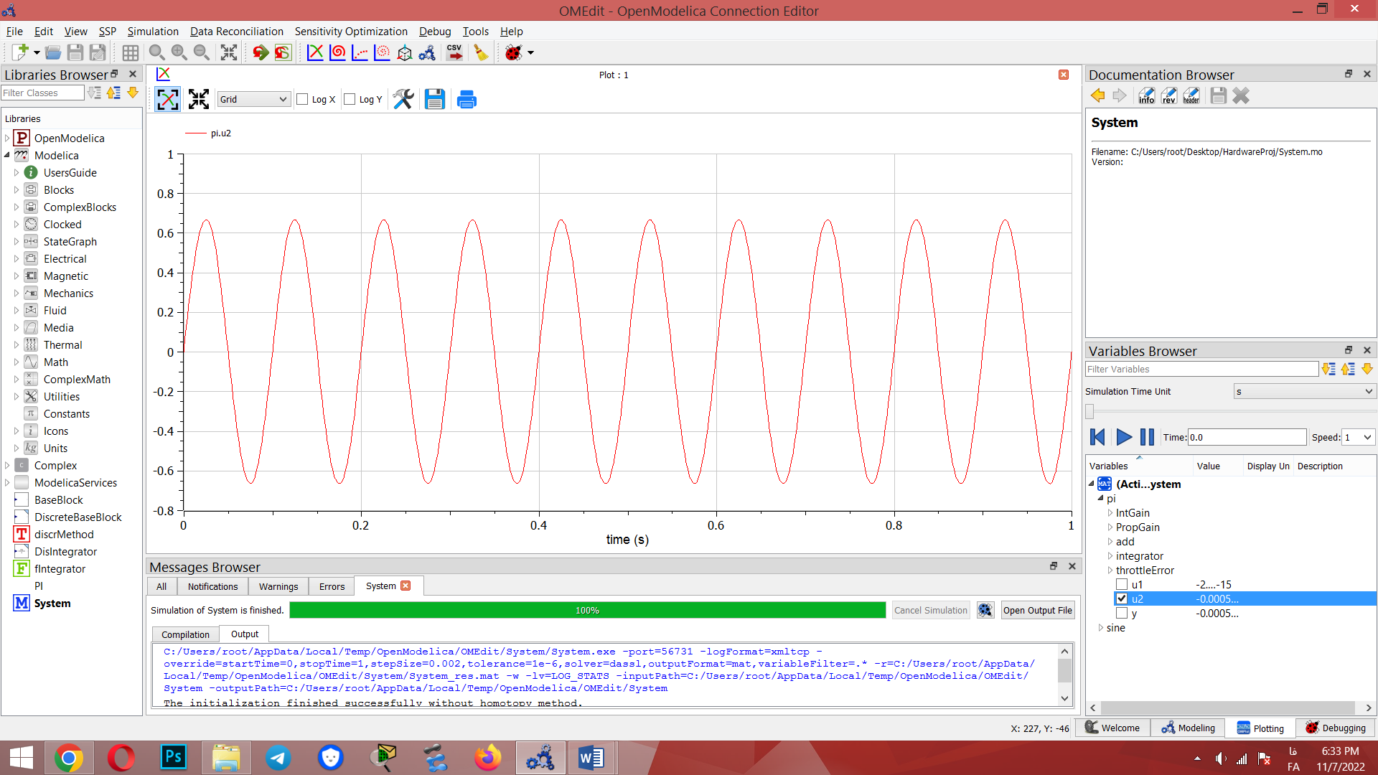

مشخصا در این نوع تست، ورودی دوم مقدار برابری با خروجی PI دارد چون به همدیگر مستقیم متصل است.

اما متوجه شدیم که PI درست کار می‌کند. در ادامه که بخش‌های دیگر طراحی شوند و به هم متصل شوند، خروجی PI بهتر قابل درک خواهد بود.

از آنجا که فاز بعدی، طراحی DC Motor است، امکان دارد که تغییراتی در کنترلر PI ایجاد شود. به عنوان مثال شاید نیاز به یک Converter داشته باشیم تا خروجی PI تبدیل به یک واحدی شود که DC Motor آن را بپذیرد. تمامی این موارد، در گزارش میانی دوم مطرح خواهد شد.